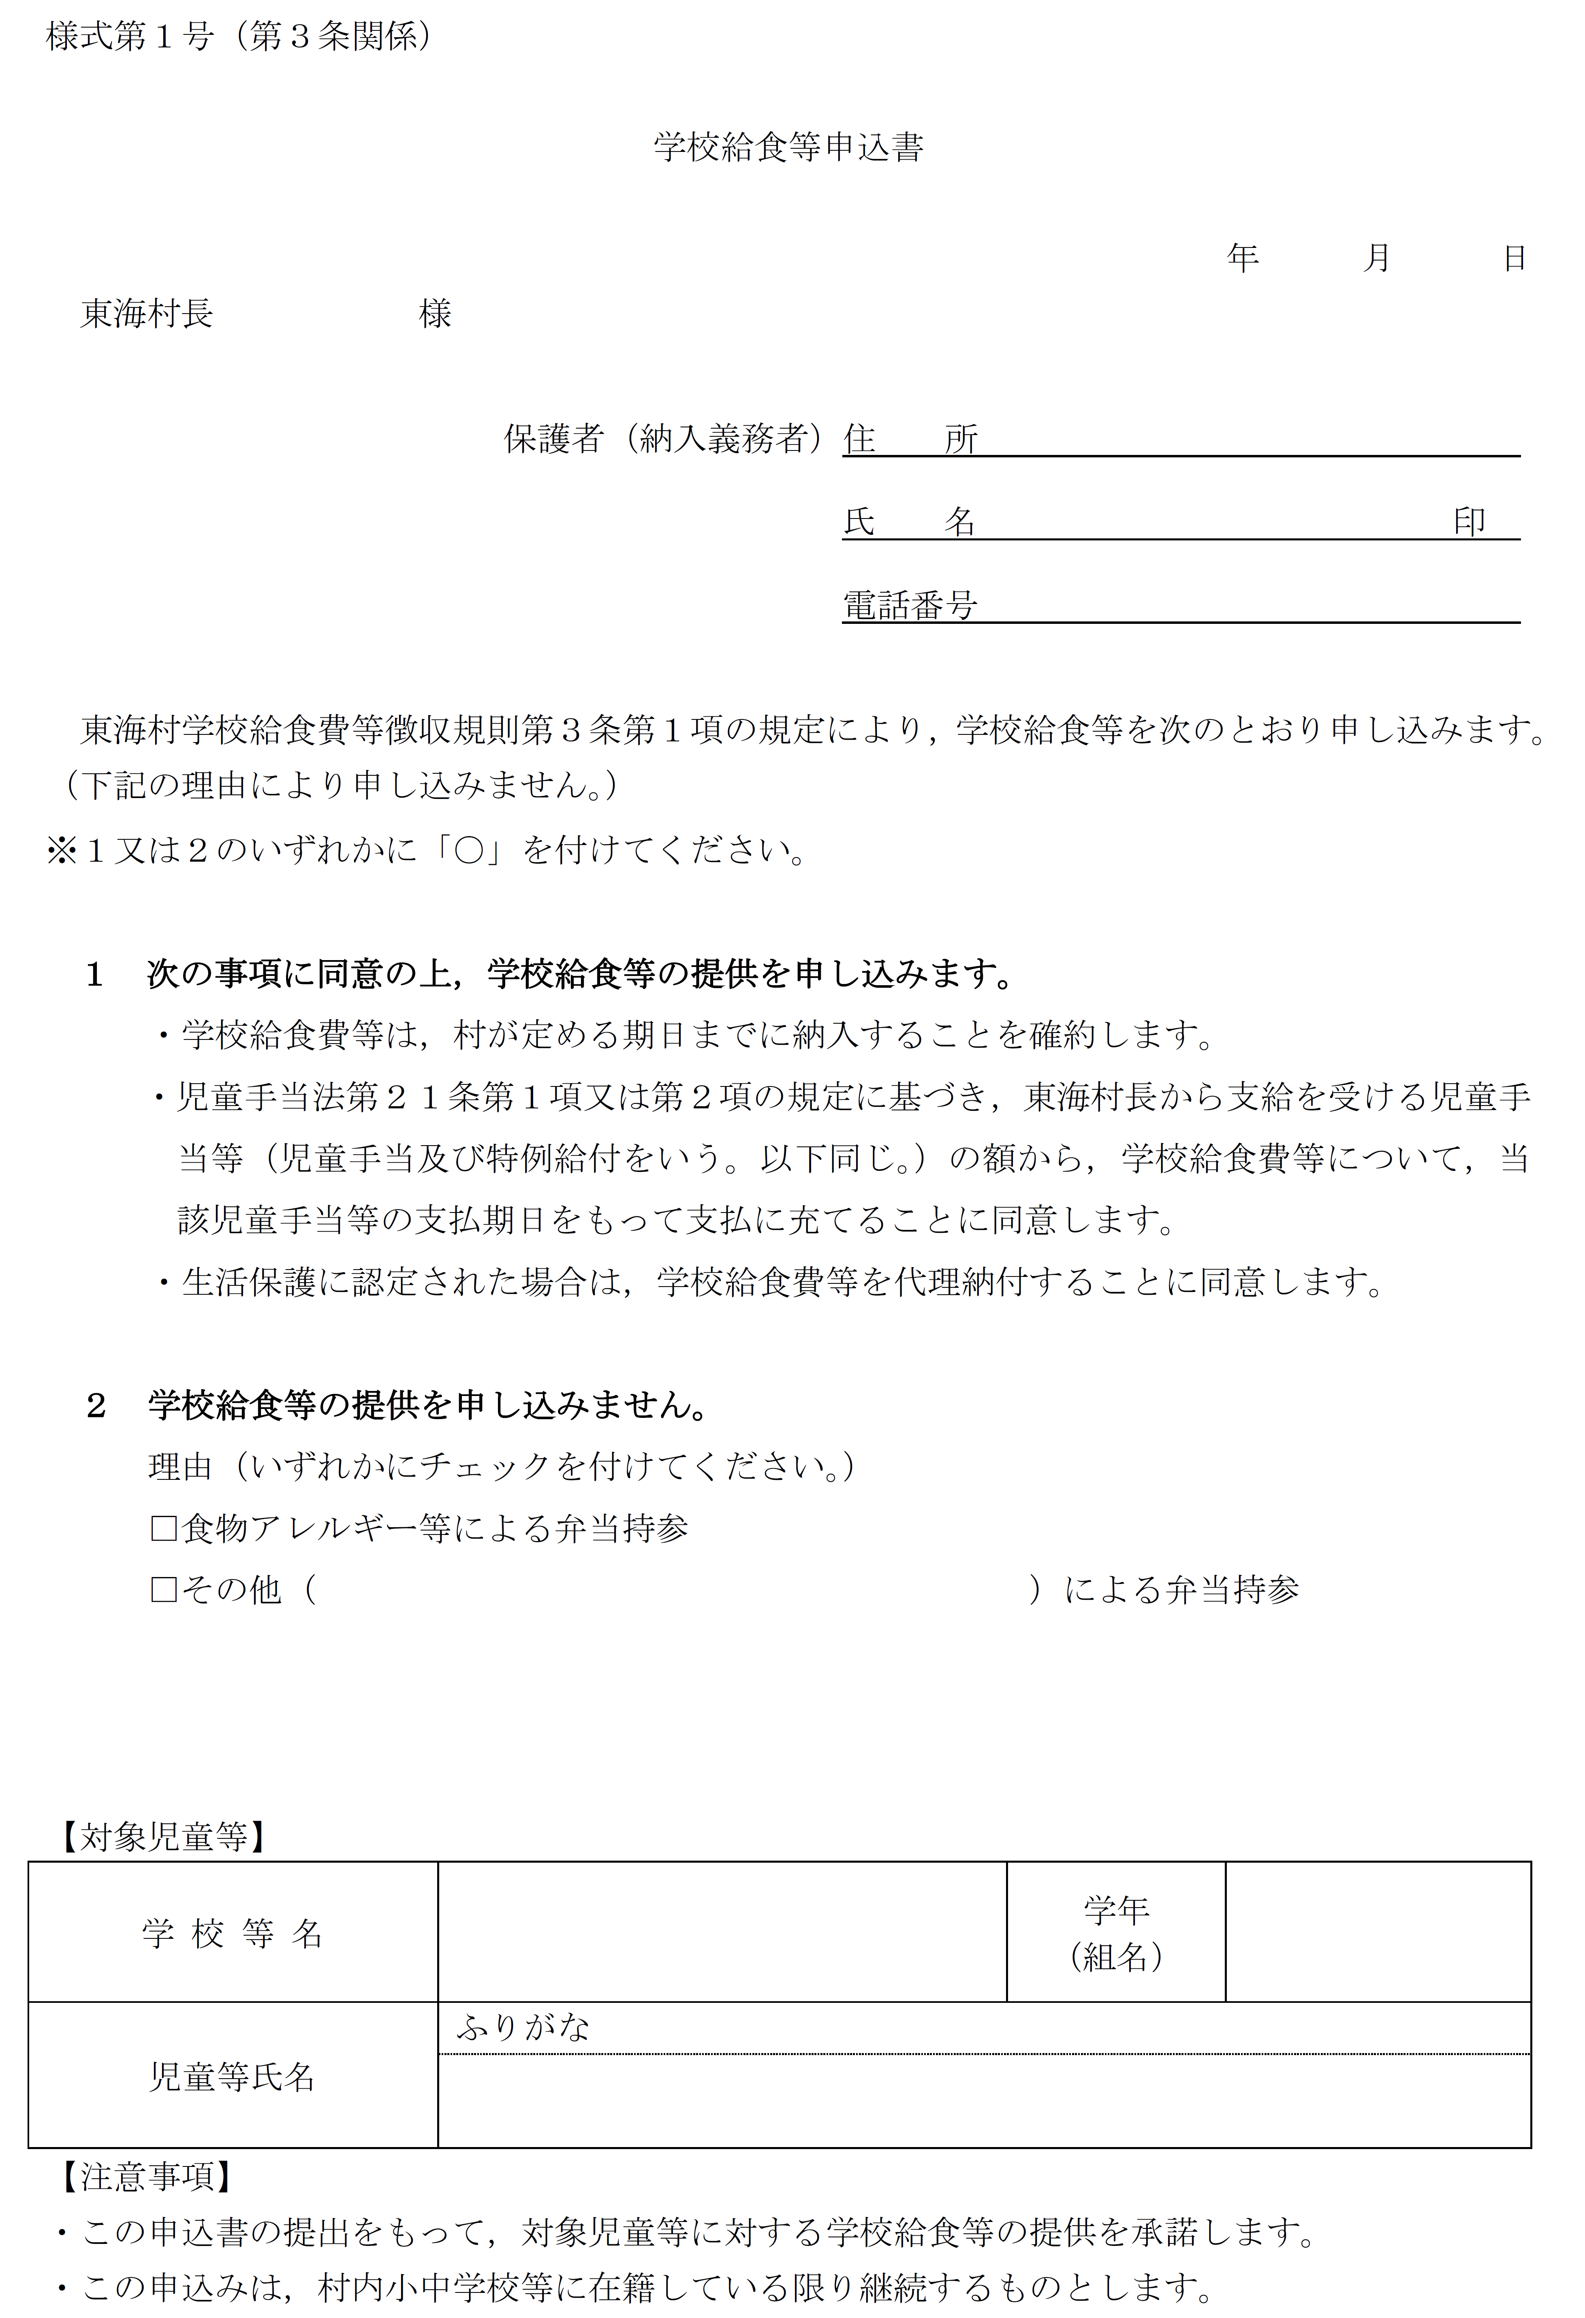

申し込まない場合は，弁当持参となります。

理由に✔チェックを付け，その他の場合には，明確な理由を記入してください。

消せるボールペンや鉛筆で書かないでください。

児童生徒１人につき１枚記入してください。

申し込みにあたっては，下記の内容をよくご確認ください。

日中，連絡が取れる電話番号を記入してください。

**【第３条第１項の抜粋】**

**学校給食等の提供を受けようとする児童・生徒の保護者は，学校給食等申込書を村長に提出しなければならない。**

５

**令和〇　　 ○　　　○**

**東海**

**とうかい　 はなこ**

**東　海　　花　子**

**□　年**

**○　○　学校**

✔

**029-282-1711**

**東海　太郎**

**東海村東海三丁目７番１号**